Pressemitteilung
Alle beutellosen Staubsauger mit 40 Euro Eintauschprämie
Warum man seinen Alten jetzt austauschen sollte.
Beutellose Staubsauger Miele Blizzard CX1 mit
40 Euro Eintauschprämie
Wals/Linz, 27. September 2019. – Beim Kauf eines beutellosen Staubsaugers Blizzard CX1 gibt es für Konsumenten beim Eintausch seines alten Staubsaugers eine 40 Euro Eintauschprämie*.
„Mit dem Blizzard CX1 kombiniert Miele konsequenter als jede andere Marke die Stärken des klassischen Beutelstaubsaugers mit den Vorzügen des beutellosen Saugers“, so Mag. (FH) Elisabeth Leiter, Marketingleiterin von Miele Österreich. Dies gilt für die Reinigungsleistung wie für den Bedienkomfort. Neue Maßstäbe bei beutellosen Staubsaugern setzt der Blizzard insbesondere mit Blick auf den Hygienekomfort. Nur wenn der Feinstaub während des Saugvorgangs zuverlässig herausgefiltert wird, lässt sich der Staubbehälter nahezu ohne Staubwolke entleeren. Im Blizzard CX1 sorgt eine besonders effektive Trennung von Grob- und Feinstaub für eine hygienische Handhabung. In der ersten Filterstufe wird der Grobschmutz konsequent vom Feinstaub getrennt. Dieser landet anschließend im plissierten Gore®CleanStream®-Feinstaubfilter.

Letzterer ist in einem separaten Filterbehälter im Inneren des Gerätes untergebracht und bleibt bei der Entleerung außen vor. Der Filter seinerseits ist mit einer sensorgesteuerten ComfortClean-Selbstreinigung ausgestattet, die für konstanten Luftdurchsatz sorgt. Bei normalem Gebrauch ist der leicht entnehmbare Filterbehälter etwa ein- bis zweimal pro Jahr
unter fließendem Wasser auszuspülen, worauf der Nutzer zu gegebener Zeit und ebenfalls sensorgesteuert hingewiesen wird.

Mehr Kraft und Komfort durch Vortex-Technologie
Ein Luftstrom von über 100 km/h sorgt für die perfekte Aufnahme von Grob- und Feinstaub. Zusammen mit der effizienten Bodendüse, der optimalen Luftführung und dem innovativen Motor erzielt der Blizzard CX1 eine extrem hohe Luftleistung, die Staub keine Chance lässt.

2019 steht bei Miele im Zeichen der Zahl 120, denn das Unternehmen feiert sein 120-jähriges Bestehen mit attraktiven Aktionsgeräten der „Series 120“.
Beim Aktionsmodell Blizzard CX1 Series 120 Parquet PowerLine in Obsidianschwarz gibt es zusätzlich zur Eintauschprämie von Euro 40, -- noch eine 120 Tage Geld-zurück-Garantie.

Das 890 Watt starke Modell ist mit der Parkettbürste Parquet Twister SBB 300-3 zur speziellen Reinigung sensibler Hartböden ausgestattet. Zwei fußbodenschonende Lenkrollen mit Stahlachse und 4-Punkt-Lenkung schonen den Boden während die weichen Naturborsten sanft und leichtläufig über den Boden gleiten. Der Comfort-Handgriff und ein Aktionsradius von 11 Metern sorgen für ergonomische und bequeme Handhabung.

Miele Blizzard CX1 120 Parquet Power Line Obsidianschwarz um € 339,-- **
(abzüglich 40 Euro Eintauschprämie um € 299,--**)

*Eintauschprämie gültig solange der Vorrat reicht, längstens bis 30.11.2018.
**unverbindlich empfohlener Kassaabholpreis inkl. MwSt.
Über das Unternehmen: Miele ist der weltweit führende Anbieter von Premium-Hausgeräten für die Bereiche Kochen, Backen, Dampfgaren, Kühlen/Gefrieren, Kaffeezubereitung, Geschirrspülen, Wäsche- und Bodenpflege. Hinzu kommen Geschirrspüler, Waschmaschinen und Trockner für den gewerblichen Einsatz sowie Reinigungs-, Desinfektions- und Sterilisationsgeräte für medizinische Einrichtungen und Labore (Geschäftsbereich Professional). Das 1899 gegründete Unternehmen unterhält acht Produktionsstandorte in Deutschland sowie je ein Werk in Österreich, Tschechien, China und Rumänien. Hinzu kommen die zwei Werke der italienischen Medizintechnik-Tochter Steelco Group. Der Umsatz betrug im Geschäftsjahr 2018/19 rund 4,16 Milliarden Euro (Auslandsanteil rund 71 Prozent). In fast 100 Ländern ist Miele mit eigenen Vertriebsgesellschaften oder über Importeure vertreten. Weltweit beschäftigt der in vierter Generation familiengeführte Konzern etwa 20.200 Mitarbeiterinnen und Mitarbeiter, 11.050 davon in Deutschland. Hauptsitz ist Gütersloh in Westfalen.
Die österreichische Tochter des deutschen Familienunternehmens wurde 1955 in Salzburg gegründet. Miele Österreich erreichte 2018 einen Umsatz von € 249 Mio. und konnte die Marktführerschaft bei großen Hausgeräten weiter ausbauen.

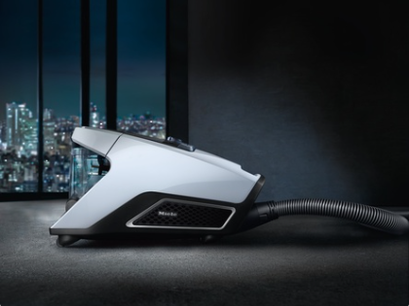
Zu diesem Text gibt es zwei Fotos:
Foto 1:
Auf alle beutellosen Staubsauger von Miele gibt es jetzt eine 40 Euro Eintauschprämie. (Foto: Miele)

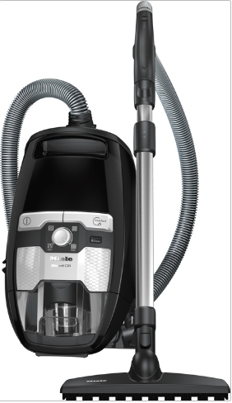
Foto 2:
Miele Blizzard CX1 120 Parquet Power Line Obsidianschwarz um € 339, -- ** (abzüglich 40 Euro Eintauschprämie um
€ 299,--**) (Foto: Miele)

Pressekontakt:
Petra Ummenberger
Telefon: 050 800 81551
Petra.ummenberger@miele.at
Über das Unternehmen: Miele ist der weltweit führende Anbieter von Premium-Hausgeräten für die Bereiche Kochen, Backen, Dampfgaren, Kühlen/Gefrieren, Kaffeezubereitung, Geschirrspülen, Wäsche- und Bodenpflege. Hinzu kommen Geschirrspüler, Waschmaschinen und Trockner für den gewerblichen Einsatz sowie Reinigungs-, Desinfektions- und Sterilisationsgeräte für medizinische Einrichtungen und Labore (Geschäftsbereich Professional). Das 1899 gegründete Unternehmen unterhält acht Produktionsstandorte in Deutschland sowie je ein Werk in Österreich, Tschechien, China und Rumänien. Hinzu kommen die zwei Werke der italienischen Medizintechnik-Tochter Steelco Group. Der Umsatz betrug im Geschäftsjahr 2018/19 rund 4,16 Milliarden Euro (Auslandsanteil rund 71 Prozent). In fast 100 Ländern ist Miele mit eigenen Vertriebsgesellschaften oder über Importeure vertreten. Weltweit beschäftigt der in vierter Generation familiengeführte Konzern etwa 20.200 Mitarbeiterinnen und Mitarbeiter, 11.050 davon in Deutschland. Hauptsitz ist Gütersloh in Westfalen.
Die österreichische Tochter des deutschen Familienunternehmens wurde 1955 in Salzburg gegründet. Miele Österreich erreichte 2017 einen Umsatz von € 238,5 Mio. und konnte die Marktführerschaft bei großen Hausgeräten behaupten.
Miele Zentrale
Mielestraße 10, 5071 Wals
www.miele.at

